|  |  |  |  |
| --- | --- | --- | --- |
| МІНІСТЕРСТВО ОСВІТИ І НАУКИ УКРАЇНИ  КИЇВСЬКИЙ НАЦІОНАЛЬНИЙ УНІВЕРСИТЕТ імені Тараса Шевченка  ФАКУЛЬТЕТ ІНФОРМАЦІЙНИХ ТЕХНОЛОГІЙ  **Кафедра програмних систем і технологій**                **Звіт**  **Лабораторна робота № 1**    з дисципліни  **«Ймовірнісні основи програмної інженерії»** | | | |
| **Виконав:** | Бабков А. О. | **Перевірила**: | Марцафей А. |
| Група | ІПЗ-24(1) | Дата перевірки |  |
| Форма навчання | денна | Оцінка |  |
| Спеціальність | 121 |
| 2022 | | | |

# Лабораторна робота 1 Центральні тенденції та міра дисперсії

Мета: навчитись використовувати на практиці набуті знання про центральні тенденції та міри.

1. Побудувати таблицю частот та сукупних частот для переглянутих фільмів.

Визначити фільм, який був переглянутий частіше за інші.

1. Знайти Моду та Медіану заданої вибірки.
2. Порахувати Дисперсію та Середнє квадратичне відхилення розподілу.
3. Побудувати гістограму частот для даного розподілу.
4. Зробити висновок з вигляду гістограми, про закон розподілу.

**Псевдокод алгоритму**

2.

На зображенні написаний псевдокод алгоритму обчислення медіани вибірки

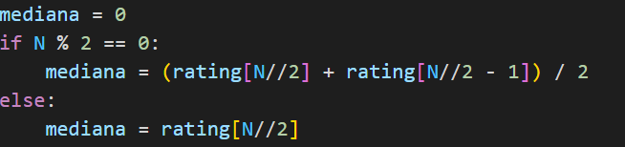

На наступному зображенні написаний псевдокод алгоритму знаходження моди вибірки

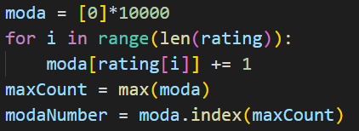

3. На наступному зображенні написаний псевдокод алгоритму обчислення дисперсії та середнього квадратичного відхилення

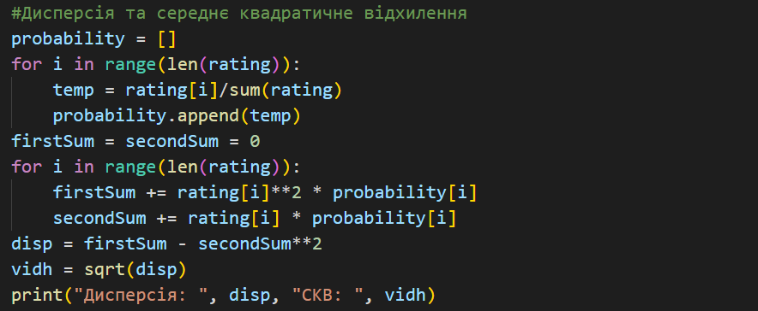

# Цілісний код програми

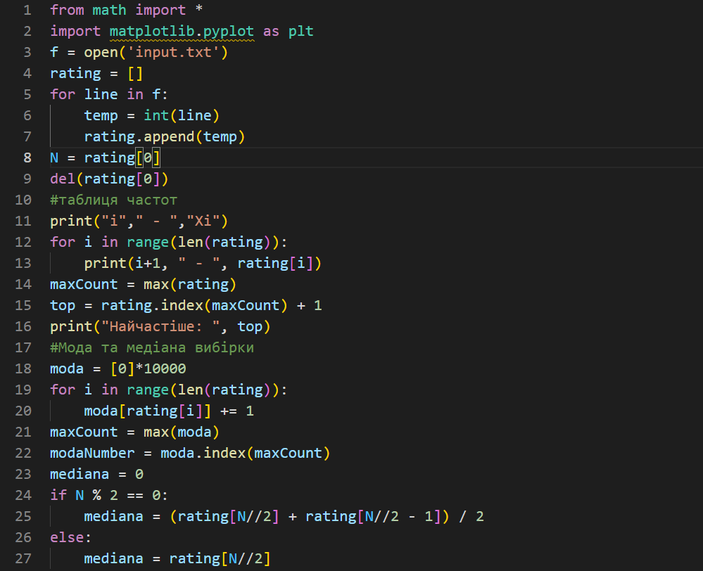

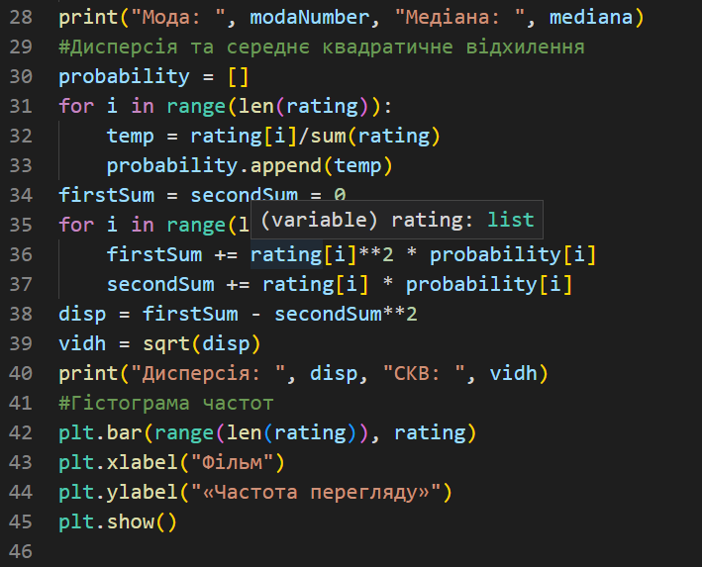

**Випробування алгоритму**

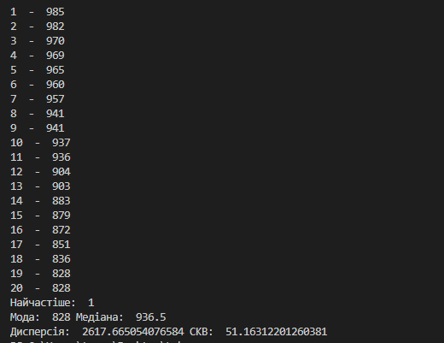

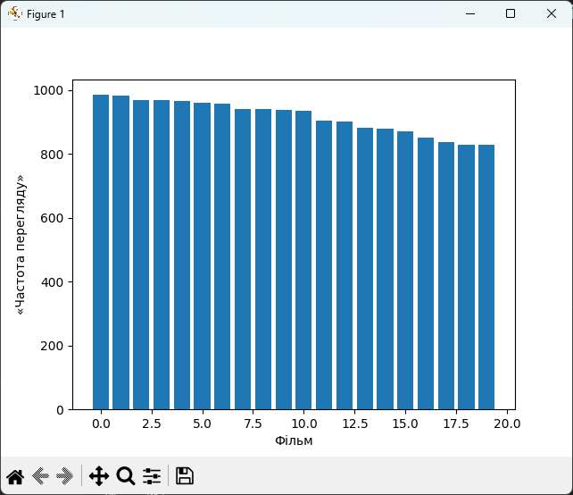

**Висновок:** я навчився використовувати на практиці набуті знання про центральні тенденції та міри та використовувати сучасні методи мови програмування Python